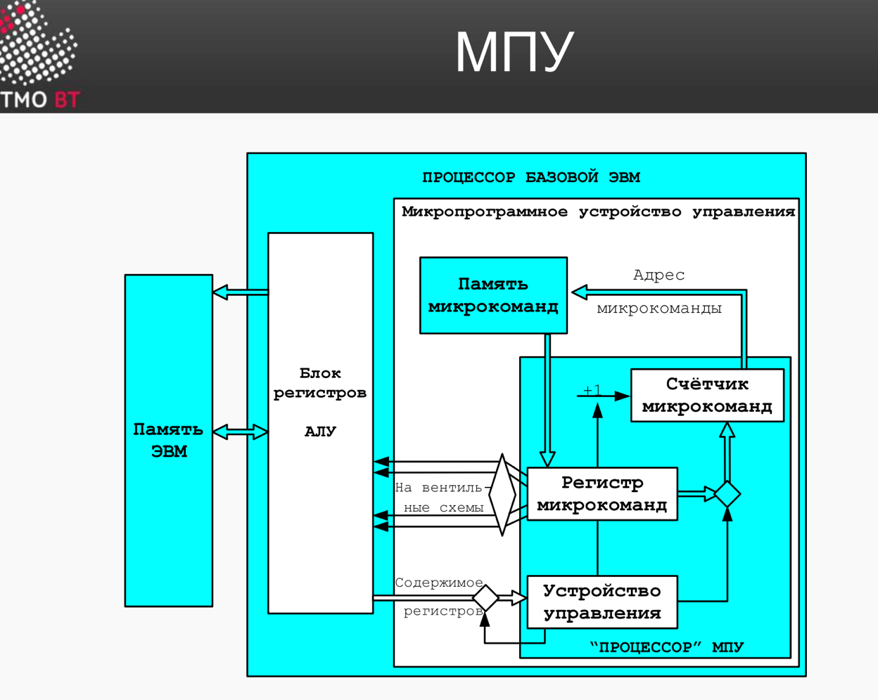
Есть отдельно устройство управления - «процессор внутри процессора»
В качестве операндов выступают вентильные схемы, установка того или иного набора вентилей. Счетчик микрокоманд постоянно увеличивается на единицу, иногда загружается новое значение (если команда перехода). Память микрокоманд состоит из 256 ячеек - каждая ячейка 40 бит
Микропрограмма хранится в постоянном запоминающем устройстве – памяти микрокоманд ..(МП). В каждом такте работы ЭВМ из МП в регистр микрокоманд пересылается очередная микрокоманда, т. е. микрокоманда, на которую указывает счетчик микрокоманд (он же регистр адреса микрокоманд). Затем счетчик микрокоманд наращивается на единицу. Если из памяти выбрана так называемая операционная микрокоманда, биты которой определяют нужный набор микроопераций, то состояние этих битов передается на вентильные схемы процессора. Производятся соответствующая настройка АЛУ (на суммирование, логическое умножение, инвертирование и т. п.) и пересылка через него содержимого одних регистров в другие регистры.
При выборке управляющей микрокоманды в устройство управления МПУ пересылается содержимое указанного в микрокоманде регистра ЭВМ, из него выделяется указанный в микрокоманде бит и сравнивается с определенным битом микрокоманды (с 0 или 1). Если результат сравнения положителен, то в счетчик микрокоманд пересылается из микрокоманды адрес, по которому должна выбираться следующая микрокоманда микропрограммы. В противном случае никаких пересылок не производится и в следующем такте будет выполняться микрокоманда, расположенная вслед за исполняемой.
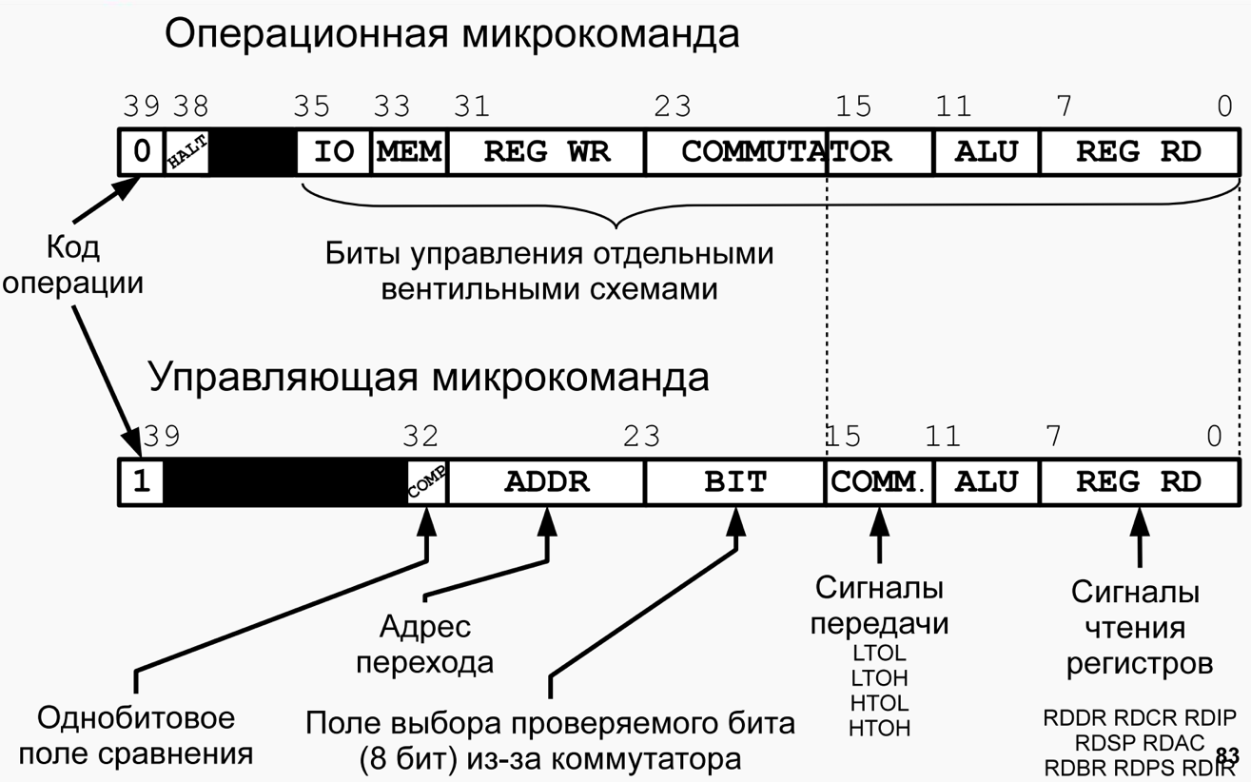Операционная команда – подает сигналы на вентили управления

39 – тип команды
38 – останов
37,36 – зарезервированы
35 – INTS предоставление прерывания
34 - IO передача адреса и приказа на ВУ
33 – STOR - DR – Ячейка памяти
32 – LOAD - Ячейка памяти – DR
31 – WRAR – АЛУ – AR
30 – WRPS – АЛУ -PS
29 – WRBR – АЛУ – BR
28 – WRAC – АЛУ – AC
27 – WRSR – АЛУ – SP
26 – WRIP – ALU – IP
25 – WRCR – ALU – CR
24 – WRDR – ALU – DR
23 - STNZ – УСТАНОВКА N, Z
22 – SETV – УСТАНОВКА V
21 – SETC – УСТАНОВКА С
20 - SHRF: Переключатель сдвига вправо (для циклического сдвига 15-го разряда)
19 - SHRT: Арифметический сдвиг вправо
18 SHLO: Передача старого значения флага C в младший бит
17 SHLT: Арифметический сдвиг влево
16 SEXT: Расширение знака младшего
15 HTOH: Прямая передача старшего байта
14 HTOL: Передача старшего байта в младший
13 LTOH: Передача младшего байта в старший
12 LTOL: Прямая передача младшего байта
11 SORA: Операция логического И (Sum OR And)
10 PLS1: Операция сложения A + B + 1 (Plus 1)
09 COML: обратный код левого входа АЛУ
08 COMR: обратный кода правого входа АЛУ
07 RDIR: KR на левый вход АЛУ
06 RDPS: PS на левый вход АЛУ
05 RDBR: BR на левый вход АЛУ
04 RDAC: AC на левый вход АЛУ
03 RDSP: SP на правый вход АЛУ
02 RDIP: IP на правый вход АЛУ
01 RDCR: CR на правый вход АЛУ
00 RDDR: DR на правый вход АЛУ
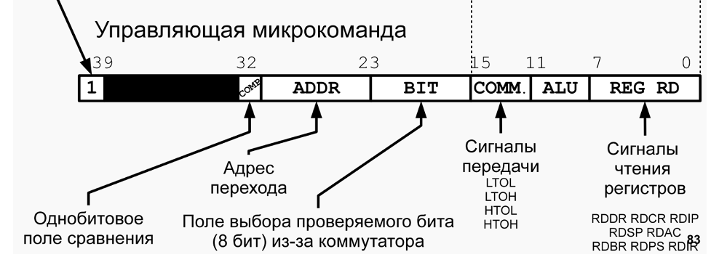

Управляющая команда – проверяют единственный бит в указанном регистре

15 HTOH: Прямая передача старшего байта
14 HTOL: Передача старшего байта в младший
13 LTOH: Передача младшего байта в старший
12 LTOL: Прямая передача младшего байта
11 SORA: Операция логического И (Sum OR And)
10 PLS1: Операция сложения A + B + 1 (Plus 1)
09 COML: обратный код левого входа АЛУ
08 COMR: обратный кода правого входа АЛУ
07 RDIR: KR на левый вход АЛУ
06 RDPS: PS на левый вход АЛУ
05 RDBR: BR на левый вход АЛУ
04 RDAC: AC на левый вход АЛУ
03 RDSP: SP на правый вход АЛУ
02 RDIP: IP на правый вход АЛУ
01 RDCR: CR на правый вход АЛУ
00 RDDR: DR на правый вход АЛУ

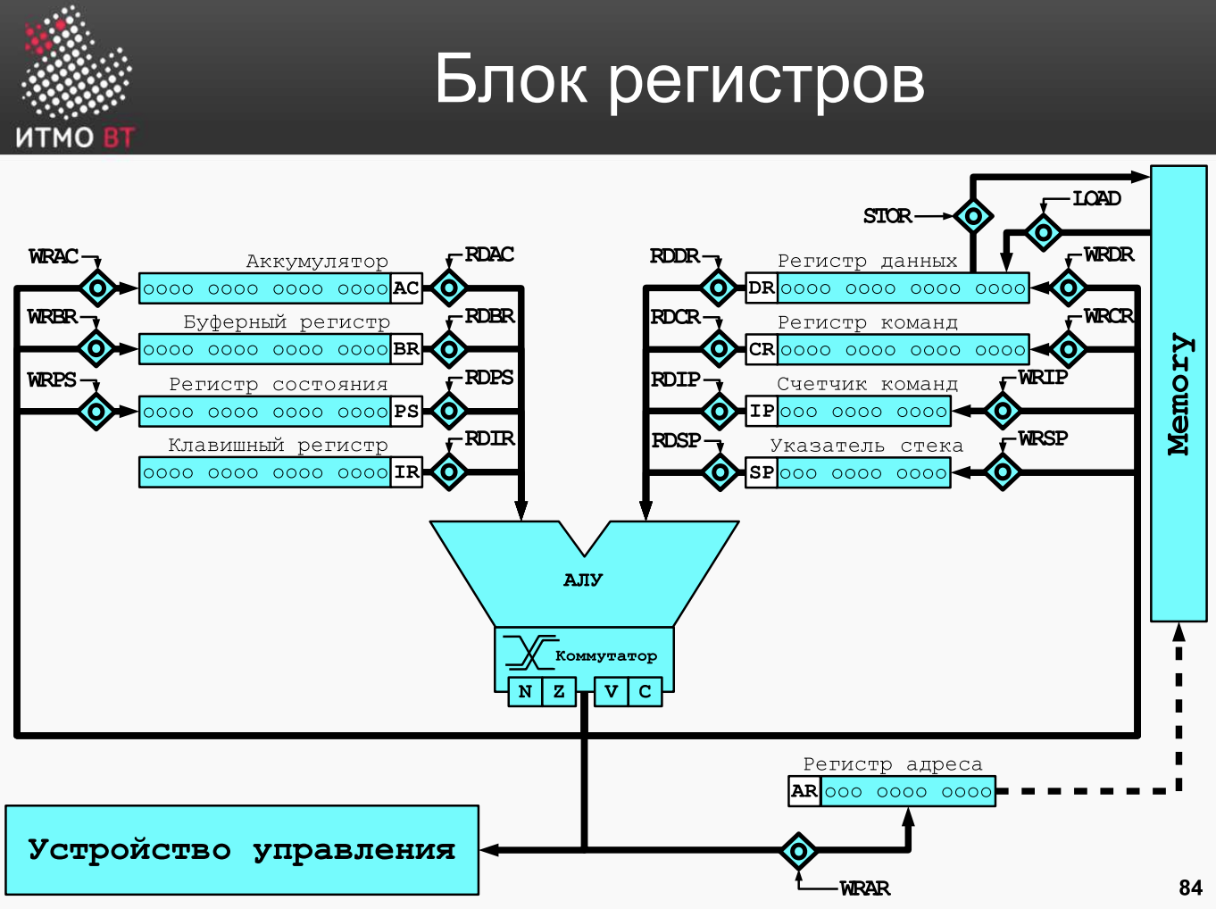
R – читать регистр
W- записать в регистр
В IR нет вентиля на запись, а в AR нет вентиля на чтение
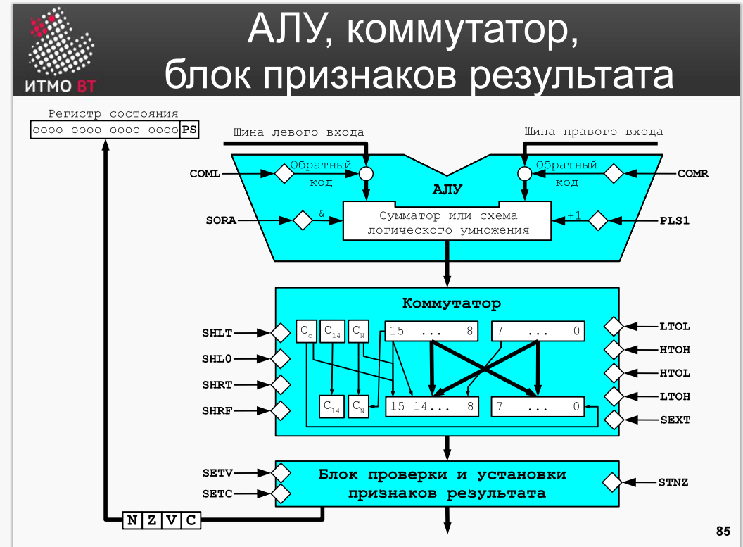
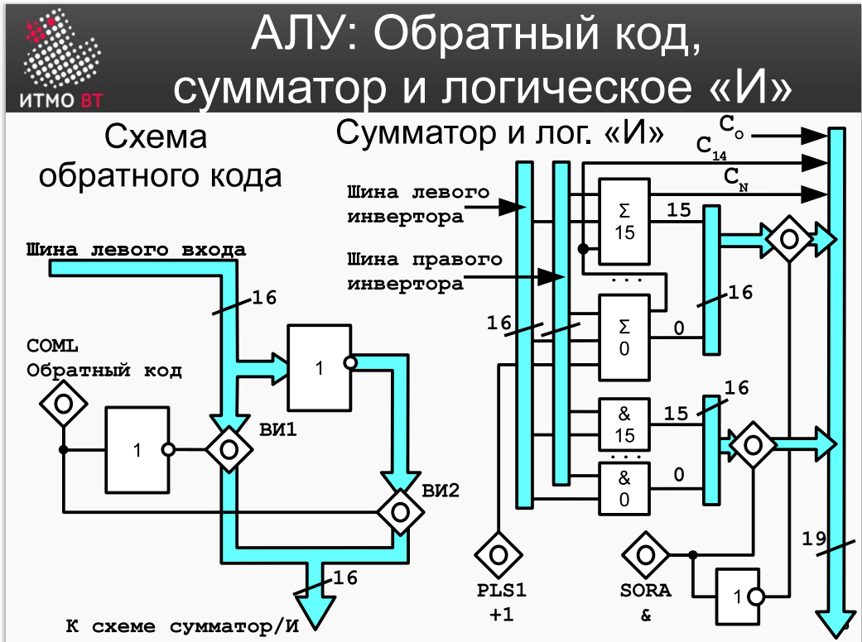
Если 1 – элемент осуществляет передачу сигнала на выходе (повторите) – операция не (около coml)
Схема обратного кода:
На шину поступают данные 16 разрядов
Если COML = 1, значит данные будут инвертированы и открыт вентиль ВИ2
Если COML = 0, значит данные не будут инвертированы и открыт вентиль ВИ1
Сумматор и лог. И
Есть шина левого входа и правого (16 разрядные)
При этом каждый бит из этой шины поступает на две половинки этой схемы
Первая половинка схемы – блок операции логического и
Они приходят на отдельную шину, которая упирается в вентиль, который будет выдавать половину схемы на выходную шину
Сверху шина сумматора (1.3) – последовательный PLS1
Перенос из 16 разряда, CN, C14 – флаг V, C0 для сдвигов
SORA определяет какая половинка будет работать (1 -> AND, 0 -> SUM)
Результат - шина 19 разрядов они идут в коммутатор

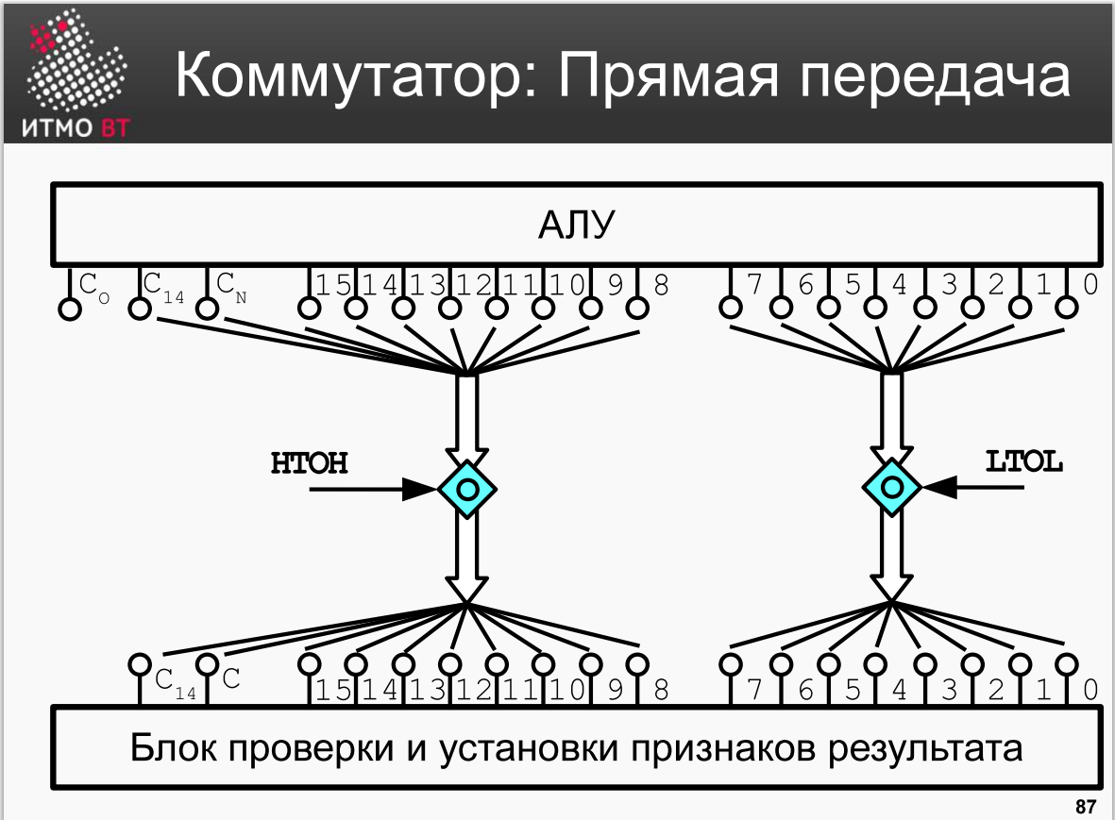
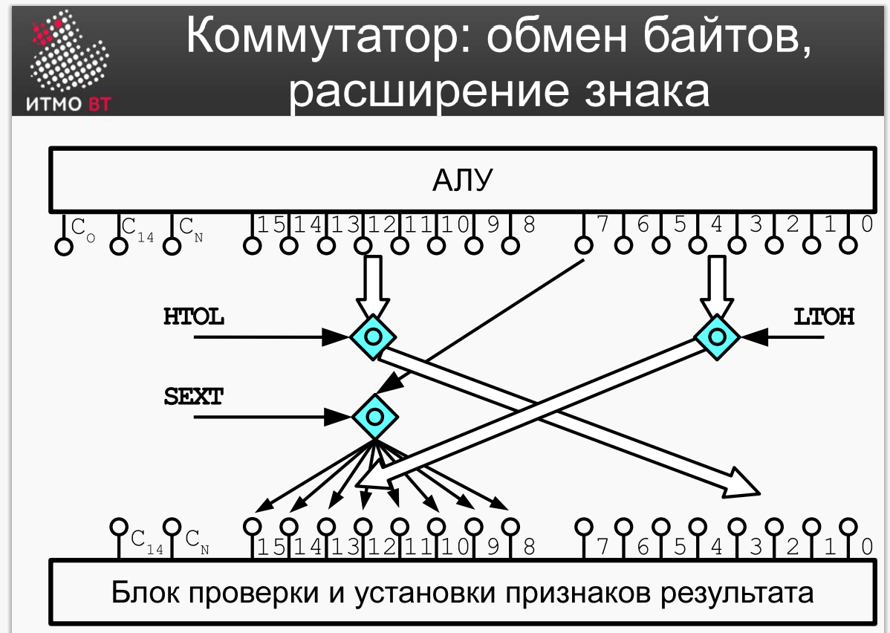
Несимметричные передачи
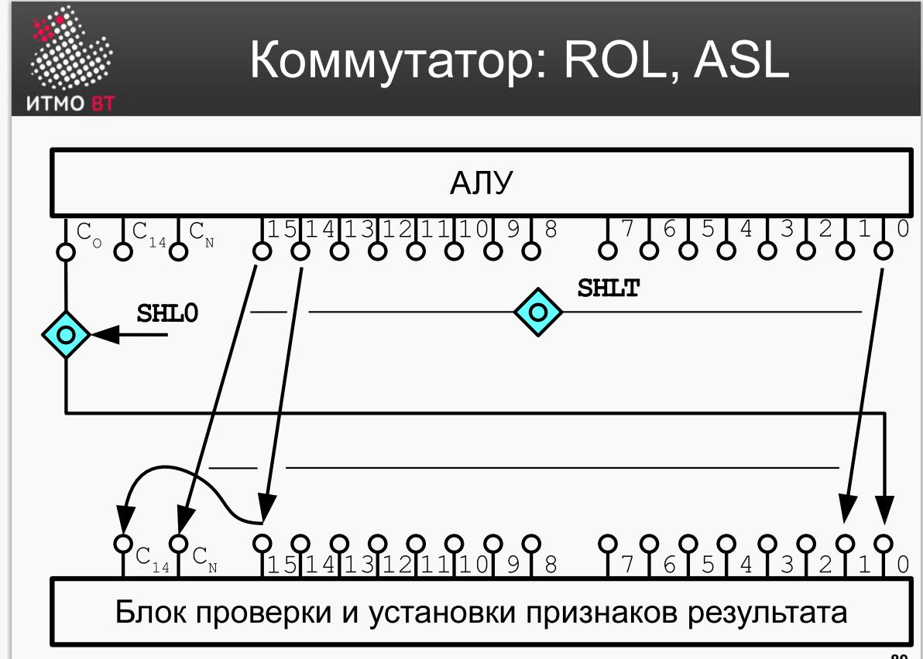
SHLT -
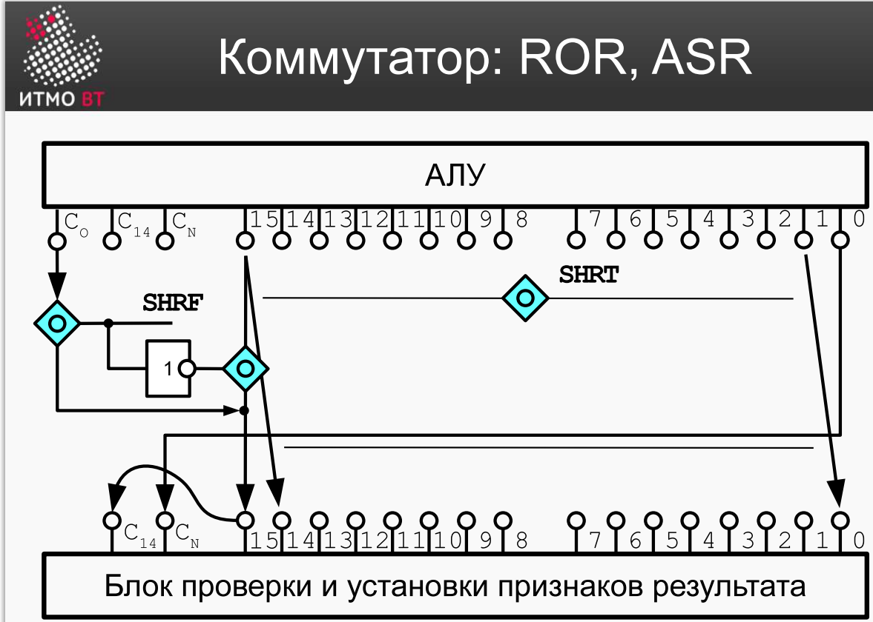
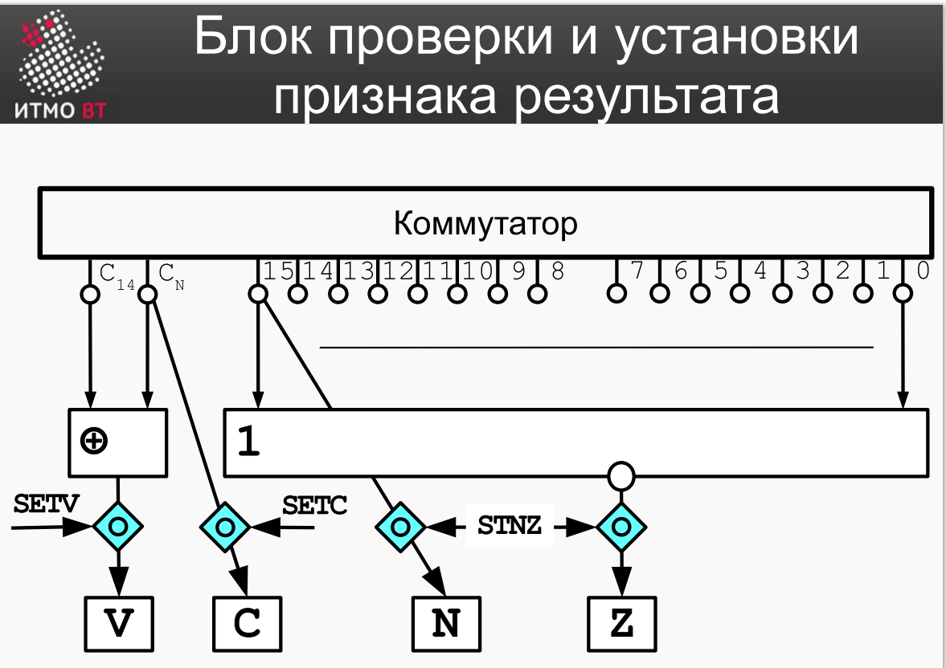
СN и С14 складываются по модулю 2 и специальный вентиль управляет их записью в V
СN просто записывается в С через вентиль
Флаг бит N устанавливается через 15й бит коммутатора
Бит Z формируется через или не
92 слайд, как работает управляющая микрокоманда особенно, как там эта схема логическая работает, там стоит защита от зануления счетчика микрокоманд и меня спросили, почему infetch на адресе 01, а не 00 (как раз потому что переход на адрес 00 невозможен из за защиты от зануления)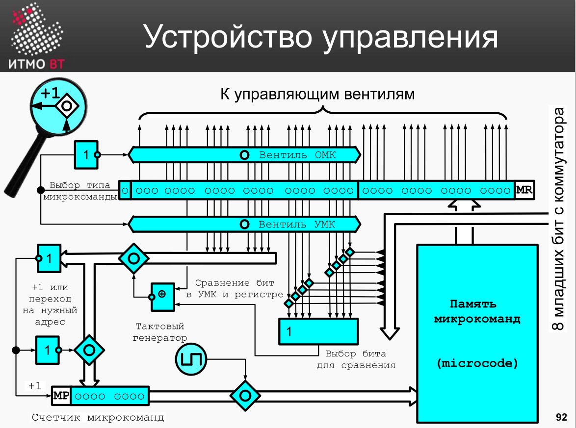
Есть память микрокоманд. У нее есть вход из счетчика микрокоманд, управляется тактовым генератором
Содержимое памяти микрокоманд в каждом такте передается в регистр микрокоманд
Самый старший бит код операции 1/0, если 0 – то ОПМ, младщая часть сразу же передается на вентили, и проверяется 39 бит, инвертируется 0 и открывает вентиль ОМК
Если УМК – 1 то открывается Вентиль УМК, часть пойдет вверх, часть пойдет вниз
Выбор управляемого бита, адрес перехода, 32 бит – сравнения
Приходит 8 младших бит с коммутатора, 8 вентилей – схема и (выбирает соответствующий бит и передает его дальше). Инверсия xor, если биты совпадают и адрес перехода попадает на маленькую схемку (блокирует запись нулей в счетчик микрокоманд) – нужна для логики – будут нули – или не содержимое вершины –условие не совпадает +1 mp, иначе загружается новое значение счетчика микрокоманд

